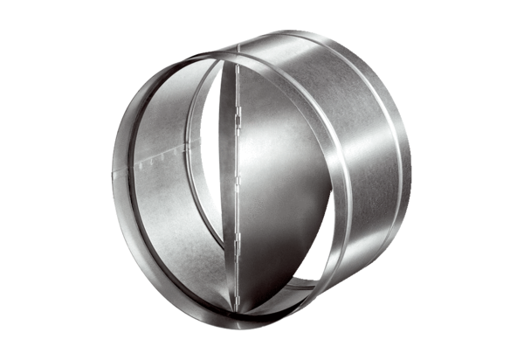Clapet anti-retour automatique AVM 40Unité de conditionnement : 1 pièceGamme: C
Numéro de référence : 0093.0013Fabricant : MAICO

